Questão 3  
Utilizando o SQL Server Agent Wellikiandre Martins

**Primeiro passo :** Expandir o SQL Server Agent , ir em “Trabalhos” e clicar com o botão direito em Novo Trabalho.

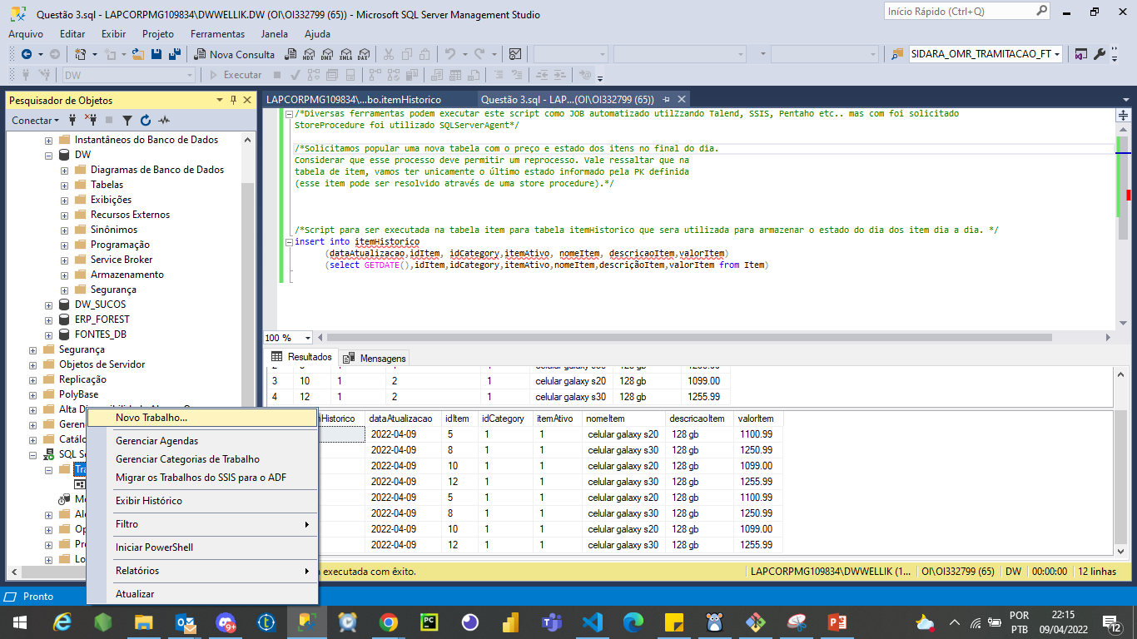

**Segundo Passo:**

Preencher os 3 campos a seu critério.

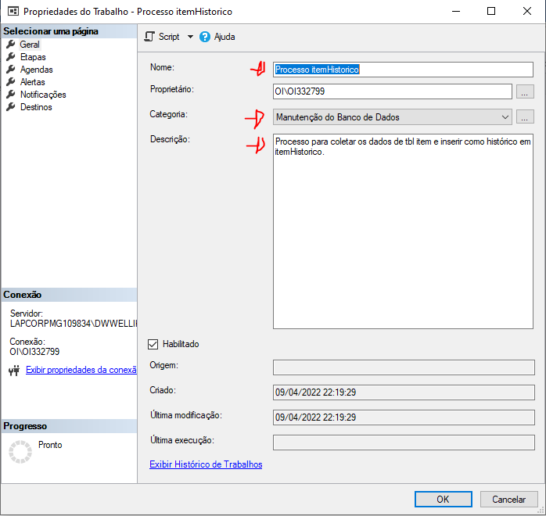

**Terceiro Passo**: Clicar em Etapa -> Nova

Preencher os campo com as setas em vermelha.  
Nome da etapa, tipo de ação a ser executado no caso um script , qual banco de dados sera usado e por último colar o script.

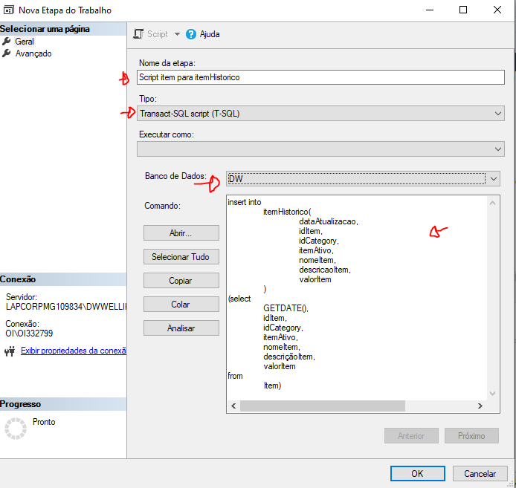

**Quarto e último Passo**: Na anterior clicar em Agenda, para escolher a periocidade para ação.

No nosso caso uma vez ao dia no final do dia.

